Федеральное государственное бюджетное образовательное учреждение

высшего образования

«Хакасский государственный университет им Н.Ф. Катанова»

(ФГБОУ ВО «ХГУ им. Н.Ф. Катанова»)

Институт непрерывного педагогического образования

Колледж педагогического образования, информатики и права

ПЦК _естественнонаучных дисциплин, математики и информатики_______________

**ОТЧЕТ**

о прохождении ___учебной ___практики

ПМ.03 Сопровождение и обслуживание программного обеспечения компьютерных систем

Сроки практики: с «16» мая 2022 г. по «28» мая 2022 г.

Специальность_09.02.07 Информационные системы и программирование_____

Студента(ки) __Жиликов Е.В.__

(ФИО)

__3___курса _И32__группы

Дата защиты отчёта

«28» мая 2022г.

Отметка_______________

Групповой руководитель

________________/__Заливаха А.В._

подпись расшифровка

Абакан, 2022г.

**ЛИСТ ИНСТРУКТАЖА**

**обучающегося по ознакомлению с требованиями охраны труда,**

**техники безопасности, пожарной безопасности,**

**правилами внутреннего трудового распорядка**

**студент _____**Жиликов Евгений Викторович**_______ гр. И32**

|  |  |  |  |  |  |
| --- | --- | --- | --- | --- | --- |
| Название организации | Дата проведения инструк-тажа | Вид инструктажа (вводный, первичный  на рабочем месте, повторный) | Фамилия И.О.,  должность лица, проводившего инструктаж | Подпись | |
| инструкти-рующего | обучаю-щегося |
| ФГБОУ ВО «ХГУ им. Н.Ф. Катанова»  КПОИиП | 14.05.2022 | вводный первичный | Заливаха А.В.,  преподаватель |  |  |

Групповой руководитель

практики от Университета ______________________ _____Заливаха А.В.____

*подпись расшифровка подписи*

|  |  |
| --- | --- |
| СОГЛАСОВАНО  Руководитель практики от  ФГБОУ ВО «ХГУ им. Н.Ф. Катанова»,КПОИиП  *(название профильной организации)*  __________________ __Пронькина О.В.______  *подпись расшифровка подписи*  «_16_» мая 2022г. |  |

МП

**ИНДИВИДУАЛЬНОЕ ЗАДАНИЕ**

**обучающегося, выполняемое в период практики**

1. Ф.И.О. обучающегося ______________________________________________________
2. Специальность_*09.02.07 Информационные системы и программирование* ______________
3. Курс ___3______
4. Вид практики *_________учебная*_______________________________________________

*(учебная; производственная)*

1. Тип практики__*ПМ.03 Сопровождение и обслуживание программного обеспечения компьютерных систем__*

*(практика по получению профессиональных умений и опыта профессиональной деятельности; научно-исследовательская; преддипломная и др)*

1. Сроки прохождения практики____ *«16» мая 2022 г. по «28» мая 2022 г.*______________
2. Место прохождения практики *ФГБОУ ВО «ХГУ им. Н.Ф. Катанова», ИНПО, КПОИиП__*
3. Содержание и планируемые результаты практики:

9.1. В результате прохождения практик у обучающийся должны сформироваться следующие компетенции:

*ОК.01 Выбирать способы решения задач профессиональной деятельности, применительно к различным контекстам.*

*ОК.2 Осуществлять поиск, анализ и интерпретацию информации, необходимой для выполнения задач профессиональной деятельности.*

*ОК.3 Планировать и реализовывать собственное профессиональное и личностное развитие.*

*ОК.4 Работать в коллективе и команде, эффективно взаимодействовать с коллегами, руководством, клиентами.*

*ОК.5 Осуществлять устную и письменную коммуникацию на государственном языке с учетом особенностей социального и культурного контекста.*

*ОК.6 Проявлять гражданско-патриотическую позицию, демонстрировать осознанное поведение на основе традиционных общечеловеческих ценностей, применять стандарты антикоррупционного поведения.*

*ОК.7 Содействовать сохранению окружающей среды, ресурсосбережению, эффективно действовать в чрезвычайных ситуациях.*

*ОК.8 Использовать средства физической культуры для сохранения и укрепления здоровья в процессе профессиональной деятельности и поддержания необходимого уровня физической подготовленности.*

*ОК.9 Использовать информационные технологии в профессиональной деятельности.*

*ОК.10 Пользоваться профессиональной документацией на государственном и иностранном языке.*

*ПК 4.1 Осуществлять инсталляцию, настройку и обслуживание программного обеспечения компьютерных систем.*

*ПК 4.3 Выполнять работы по модификации отдельных компонент программного обеспечения в соответствии с потребностями заказчика*

9.2 В течение всего срока прохождения практик обучающийся должен выполнить следующие виды работ с предоставлением отчетной документации:

| №  п/п | Виды деятельности обучающегося | Планируемые результаты  (умения, навыки, приобретение опыта) | Форма отчетной документации | Сроки выполнения |
| --- | --- | --- | --- | --- |
| 1. | Изучение функционирования информационной системы | Умение:   * проводить оценку качества функционирования информационной системы; * выявлять проблемы совместимости ПО; * анализировать требования и стратегии выбора решения; | *Раздел отчета по практике* | *1 неделя* |
| 2. | Внедрение и поддержка компьютерных систем | Умение;   * проводить тестирование программного обеспечения в процессе внедрения и эксплуатации; * установки БД и ее настройка в соответствии с заданием; * модификации структуры и компонентов БД в соответствии с заданием. | *Раздел отчета по практике* | *2 неделя* |
| 3 | Разработка отчетной документации | Навыки описания хода проверки с результатами ошибок и изменений; | *Раздел отчета по практике* | *2 неделя* |

Обучающийся ______________________ ______Жиликов Е.В._______

*подпись расшифровка подписи*

Групповой руководитель

практики от Университета ______________________ ___Заливаха А.В.______

*подпись расшифровка подписи*

**СОДЕРЖАНИЕ**

1. Дневник производственной практики 6
2. Отчёт по производственной практике 10
3. Приложения 30

Федеральное государственное бюджетное образовательное учреждение

высшего образования

«Хакасский государственный университет им. Н.Ф. Катанова»

(ФГБОУ ВО «ХГУ им. Н.Ф. Катанова»)

Институт непрерывного педагогического образования

Колледж педагогического образования, информатики и права

ПЦК естественнонаучных дисциплин, математики и информатики

**ДНЕВНИК**

производственной практики по профессиональному модулю

**ПМ.03 Сопровождение и обслуживание программного обеспечения компьютерных систем**

обучающегося 3 курса группы И-32

Специальность 09.02.07 Информационные системы и программирование

____________________Жиликов Евгений Викторович_____________________

(ФИО)

Абакан 2022

|  |  |  |  |
| --- | --- | --- | --- |
| Дата | Виды работы | Подпись руководителя | Примечания |
| 16.05 |  |  |  |
| 17.05 |  |  |  |
| 18.05 |  |  |  |
| 19.05 |  |  |  |
| 20.05 |  |  |  |
| 21.05 |  |  |  |
| 23.05 |  |  |  |
| 24.05 |  |  |  |
| 25.05 |  |  |  |
| 26.05 |  |  |  |
| 27.05 |  |  |  |
| 28.05 |  |  |  |
|  |  |  |  |

**ОТЧЁТ**

обучающегося-практиканта 3 курса группы _______

Специальность 09.02.07 Информационные системы и программирование

_____________________Жиликова Евгения Викторовича_______________________

(ФИО)

1. Описание архитектуры проекта с построением диаграмм различного вида (ER и диаграммы модулей)

Для реализации ПО была разработана модульная архитектура (рис. 1).

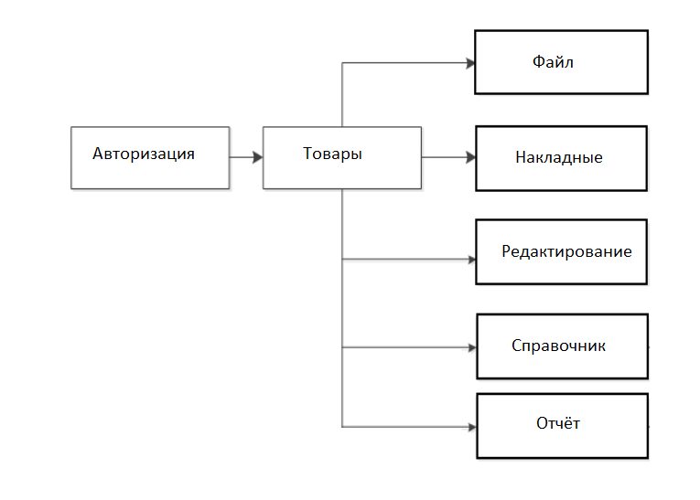

Рисунок 1 – Модули ПП

Приложение поддерживает работу одного типа пользователей – администраторов. Администраторы имеют полный доступ к возможностям ПО.

Для работы приложения в MS Office Access разработана база данных содержащая 8 таблиц (рис. 2).

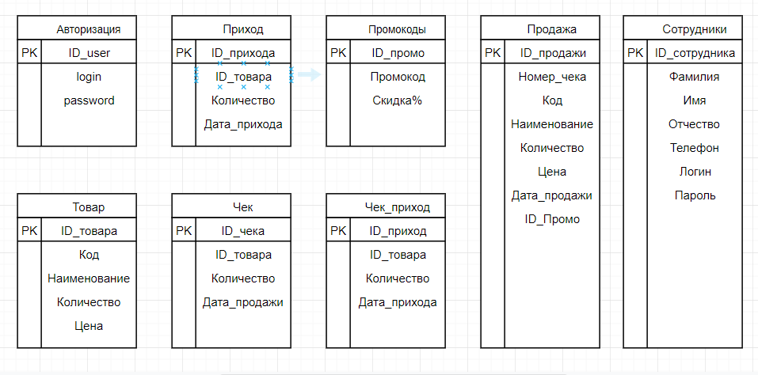

Рисунок 2 «ER диаграмма»

В приведённой выше ER диаграмме можно заметить отсутствие связей таблиц.

1. Оценка качества функционирования информационной системы. Опишите перечень ошибок и отказов (скрин ошибки и пояснение фатальная ошибка или можно решить).

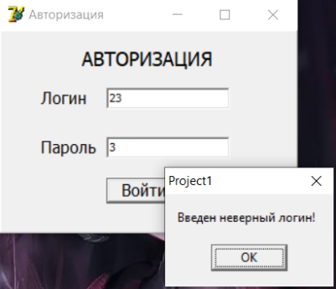

Рис 3-1 «Ошибка авторизации»

Данная ошибка высвечивается в случае введения несуществующих логина и пароля, исправить её можно введя существующие данные.

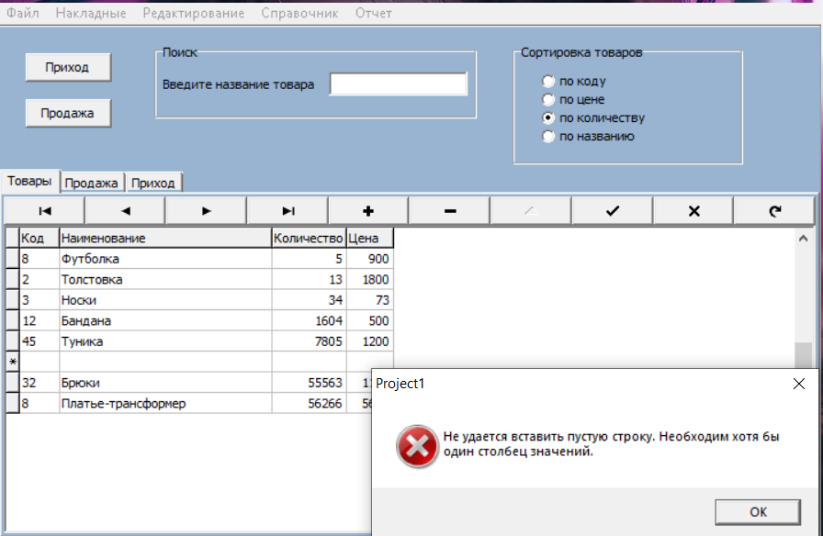

Рис 3-2 «Ошибка добавления записи»

Данная ошибка высвечивается при попытке добавить запись без значений и она не является критической, решить её можно заполнив необходимые ячейки.

1. Анализ приложений на совместимость и выявления проблем совместимости ПО (перечень того, что должно быть установлено на ПК пользователя)

Для корректной работы ПО пользователю необходимо установить любое приложение способное считывать файлы pdf формата, а для работы с базой данных необходимо установить Microsoft Access.

1. Модификация структуры и компонентов на этапе сопровождения ПО (какие предложения по изменению в следующей версии ПО)

Я не имею каких-либо предложении по изменению или улучшению ПО в следующей версии.

1. Разработка программной документации для пользователей в виде инструкции по сопровождению или администрированию.

Инструкция для пользователя

При запуске приложения открывается окно авторизации, оно содержит поля для ввода логина и пароля, а также кнопка для входа(рис. 4.1). Для входа используйте: логин - 1234 пароль - 2021

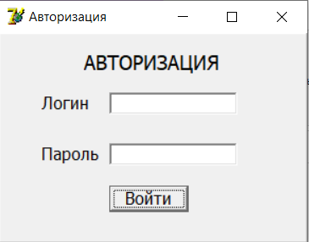

Рис-4.1 «Окно авторизации»

При вводе правильного логина и пароля открывается окно с главным меню, содержащим строку меню, панель сортировки по различным критериям, панель управления и таблицы с данными (рис. 4.2).

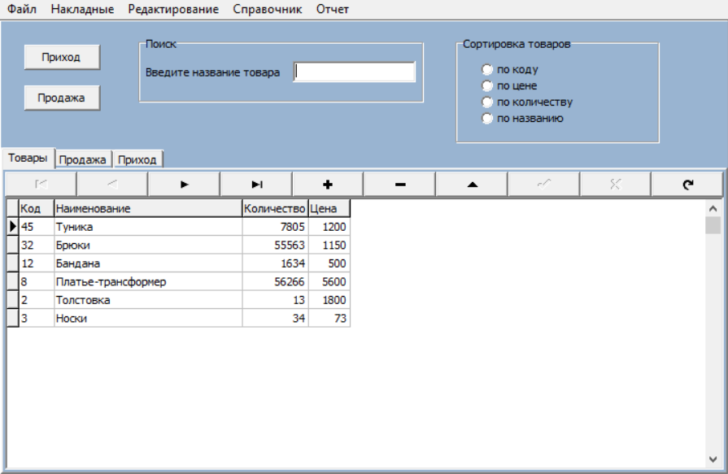

Рис-4.2 «Главное меню»

Строка меню позволяет: выйти из приложения, просмотреть накладные, добавлять и редактировать редактировать данные в таблицах, просмотреть справочный материал и просмотреть и распечатать отчётную документацию (рис. 4.3).

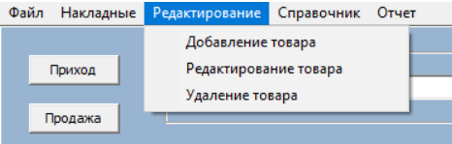

Рис-4.3 «Меню добавления/редактирования данных таблиц»

Переключение между таблицами производится нажатием по соответсвующему элементу, например «Продажа» (рис 4.4)

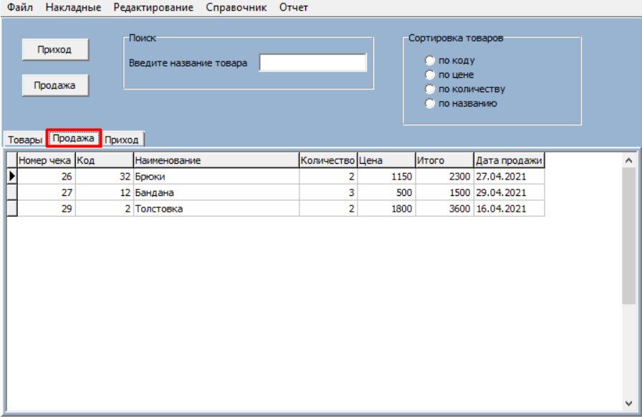

Рис-4.4 «Переключение между таблицами»

Также эти таблицы можно открыть по нажатию на соответствующие кнопки (рис. 4.5 и рис 4.6) или выбрав одну из них в строке меню «Накладные» (рис 4.7).

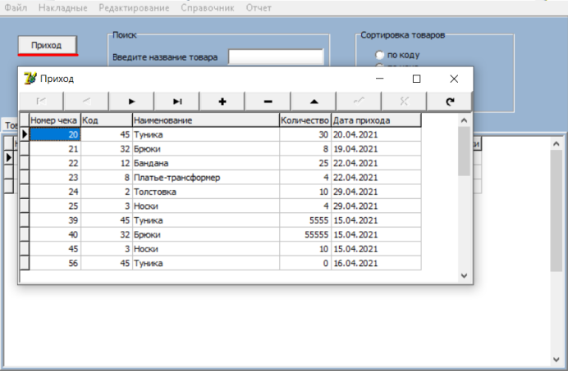

Рис-4.5 «Открытие таблицы «Приход»»

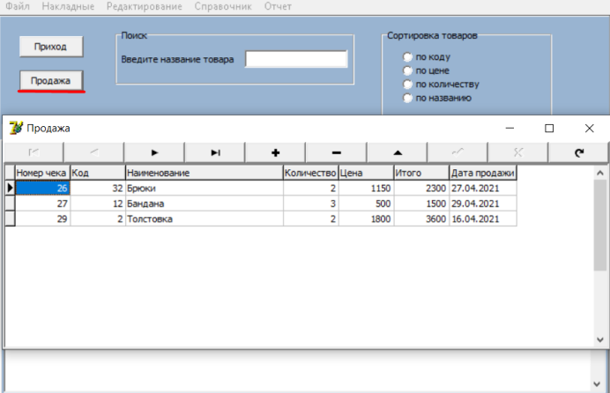

Рис-4.6 «Открытие таблицы «Продажа»»

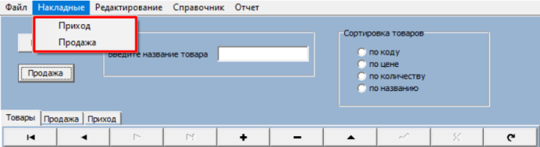

Рис-4.7 «Строка меню «Накладные»»

В панели фильтрации можно осуществить поиск по названию (рис 4.8 - цифра 1) и сортировку (рис 4.8 - цифра 2)

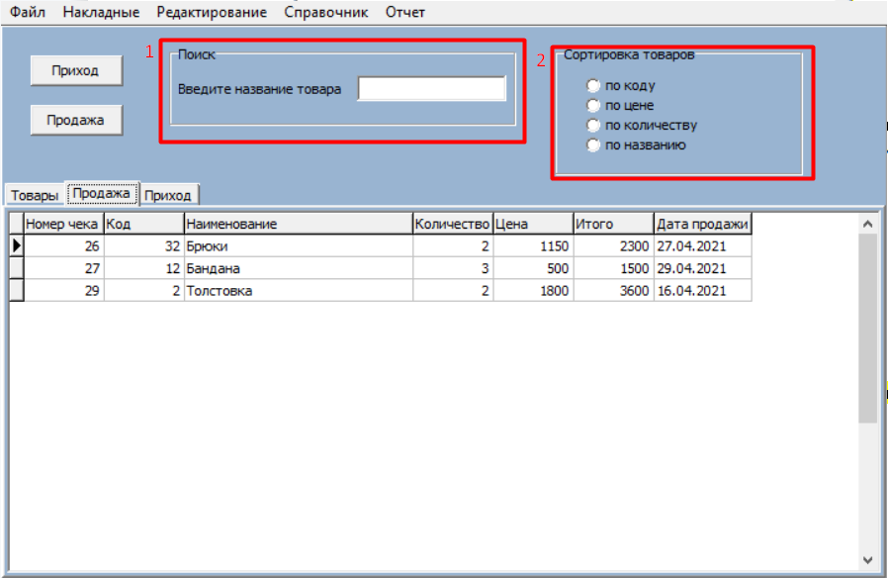

Рис-4.8 «Поиск и сортировка данных»

Также есть возможность редактировать данные таблицы «Товар» через панель управления (рис. 4.9) или же для всех таблиц через строку меню «Редактирование» (рис 4.10).

1. Кнопки перемещения между данными
2. Кнопки управления данными
3. Кнопки подтверждения действий
4. Кнопка обновить

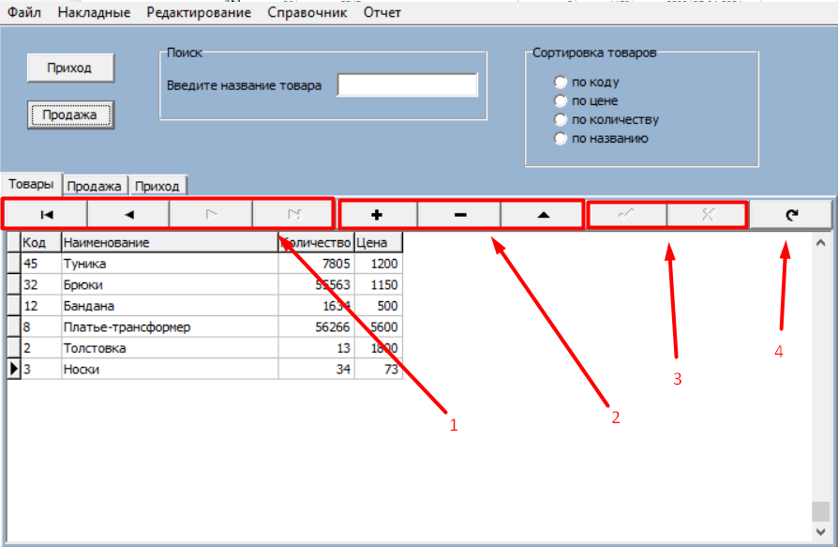

Рис-4.9 «Панель управления данными»

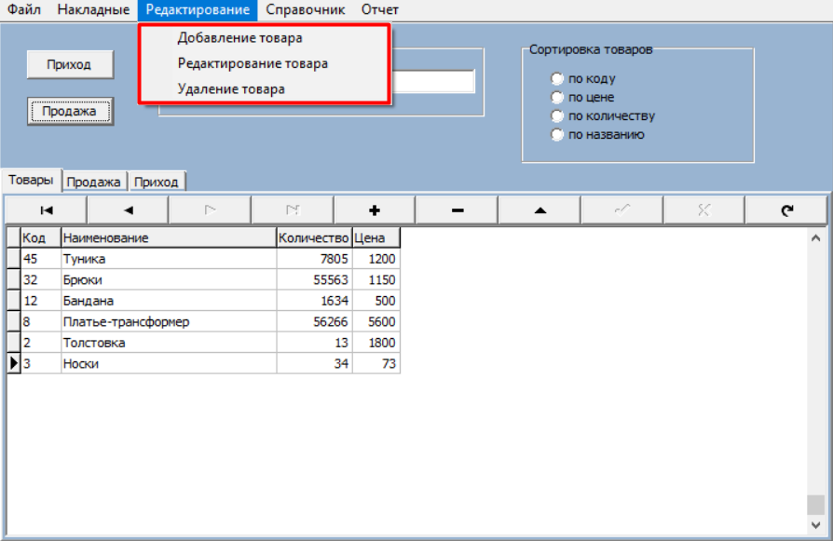

Рис-4.10 «Строка меню «Редактирование»»

Также в строке меню «Статистика» можно посмотреть перечень товара и промокоды (рис4.11).

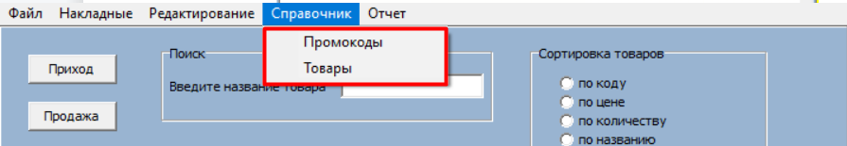

Рис-4.11 «Строка меню «Справочник»»

В строке состояния «Отчет» (рис 4.12) можно просмотреть и распечатать в pdf формате (кнопки в красной рамке) данные о наличии товара (рис 4.13), а так же посмотреть продажи за выбранный вами промежуток времени (рис 4.14).

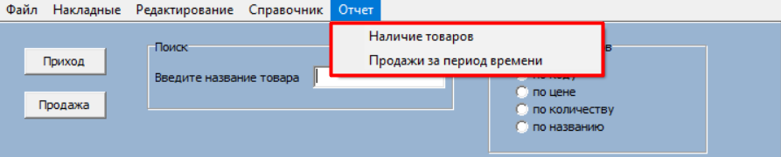

Рис-4.12 «Строка состояния «Отчет»»

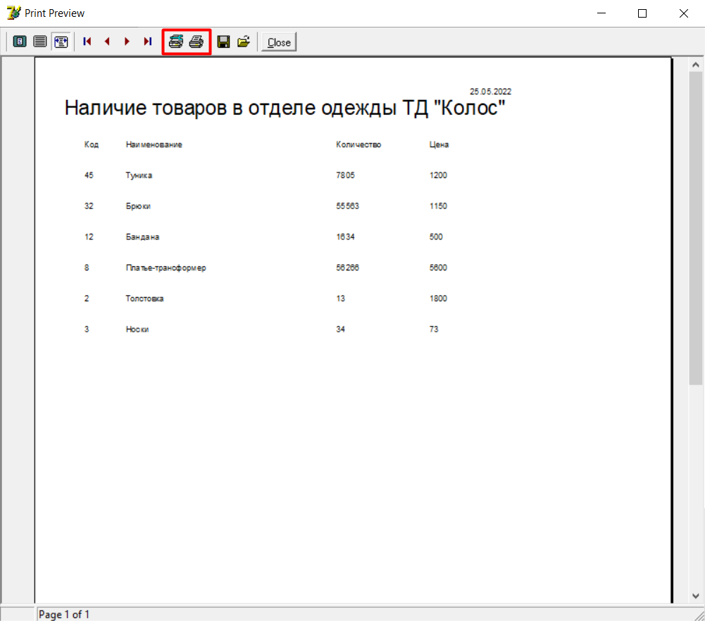

Рис-4.13 «Просмотр и печать товаров в наличии»

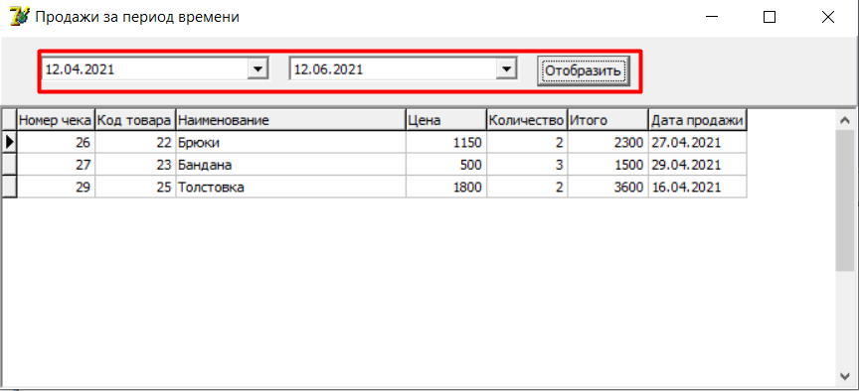

Рис-4.12 «Окно продажи за период времени»

**6 Тестовая документация**

Описаны пять сценариев тестирования. Для описания тестовых сценариев использован шаблон testing-template.docx. Готовый документ представлен в приложении.

**7. Предоставление результатов**

Все практические результаты переданы путем загрузки файлов на предоставленный репозиторий системы контроля версий git ( <https://github.com/kkeeperr/project1> ). Практическими результатами являются:

* исходный код приложения,
* отчёт в электронном виде,

Для оценки работы будет учитываться только содержимое репозитория. При оценке рассматриваются заметки только в электронном виде (readme.md).

Проект обязательно должен содержать описание в формате Markdown (в файле README-Template_rus.md). Заполните также дополнительную информацию о проекте и способе запуска приложения в файле readme.md.

**ПРИЛОЖЕНИЯ**

**Приложение А**

## **Аннотация теста**

|  |  |
| --- | --- |
| **Название проекта** | Project1 |
| **Рабочая версия** | 1.0 |
| **Имя тестирующего** | Евгений |
| **Дата(ы) теста** | 24.05.2022 |

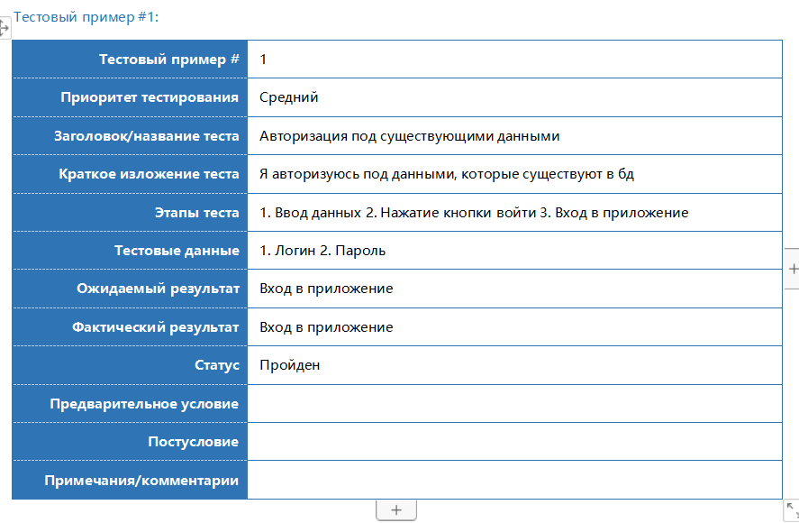

Приложение А.1 «Тестовый пример 1»

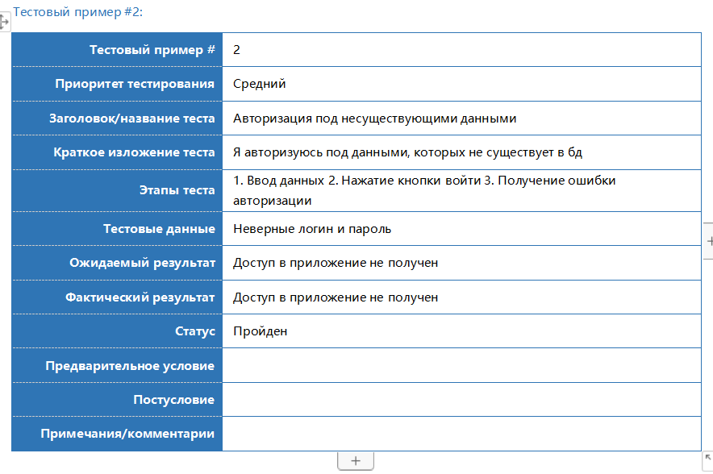

Приложение А.2 «Тестовый пример 2»

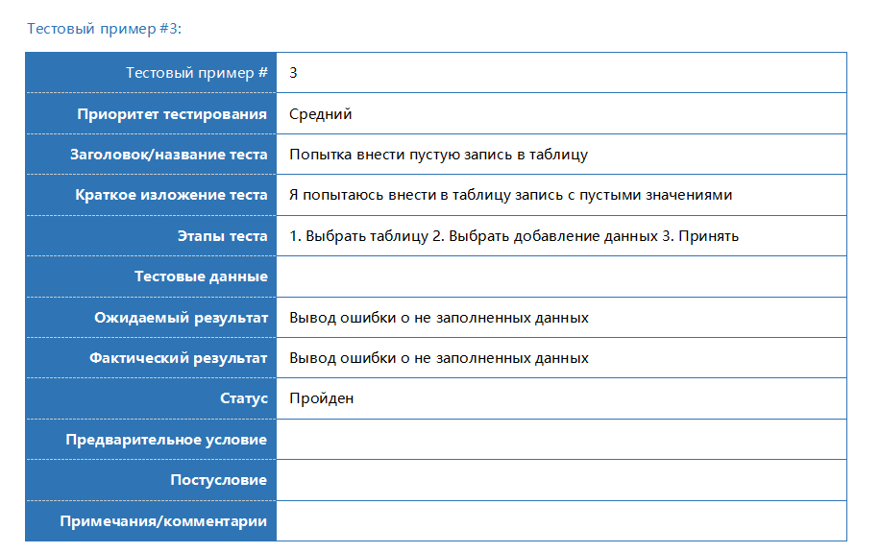

Приложение А.3 «Тестовый пример 3»

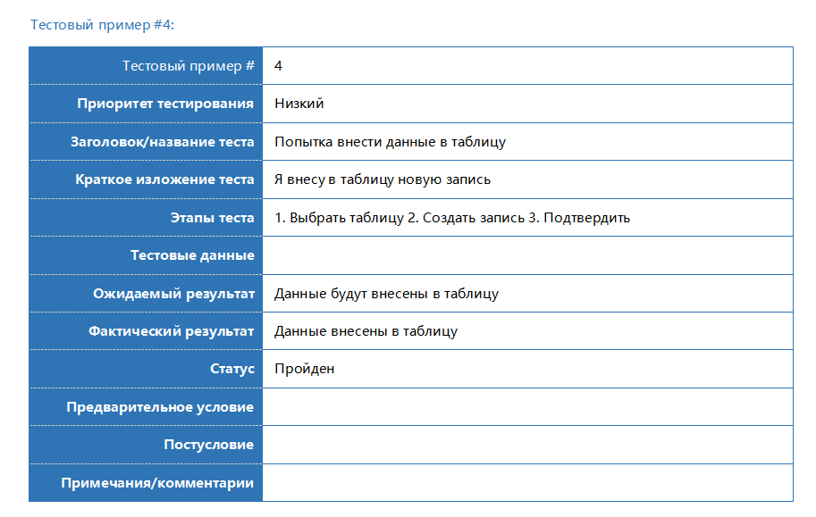

Приложение А.4 «Тестовый пример 4»

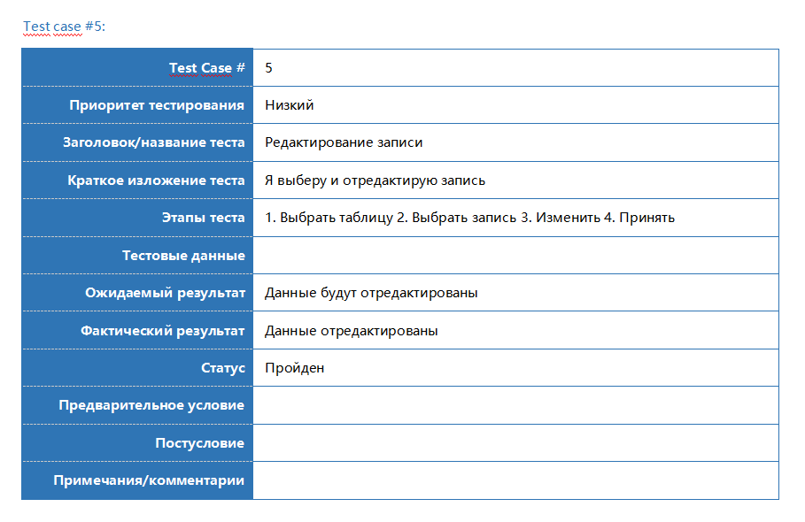

Приложение А.5 «Тестовый пример 5»

Дата: ________________ Подпись студента: _______________